**期中检测卷**

一、给加点的字选择正确的读音,画“√”。 (4分)

降落(jiàng　xiáng) 飘落(piāo　piào)

眼睛(jing　qíng) 事情(qíng　qing)

乡亲(xāng　xiāng) 告诉(shù　su)

睡觉(jué　jiào) 品尝(cáng　cháng)

二、看拼音,写词语。(12分)

chūn fēng xuě huā fēi rù

( ) ( ) ( )

zuǒ yòu běi jīng huǒ bàn

( ) ( ) ( )

gè zhǒng gè yàng yīn wèi

（ ） （ ）

zhāo hu kuài lè gāo xìng

（ ）（ ）（ ）

三、生字开花。(组词)(8分)

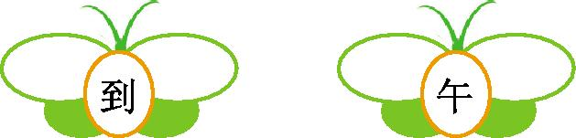 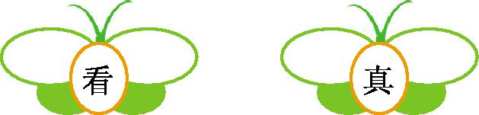

四、选字填空。(只填序号)(6分)

①青　②清　③请　④情　⑤晴　⑥睛

1.小山羊喜欢吃(　　)草。

2.今天是个(　　)天。

3.我(　　)老师给我讲解难题。

4.小河的水真(　　)啊。

5.我有一双漂亮的大眼(　　)。

6.这件小事(　　)我自己就能解决。

五、词语天地。(10分)

1.把下面的词语补充完整。(4分)

(　　　)回大地 (　　　)复苏 (　　)绿(　　)红

莺(　　)燕(　　) (　　　)融化　(　　　)叮咚

(　　　)齐放　(　　　)争鸣

2.照样子写词语。(6分)

(1)例:静悄悄(ABB式)

(2)例:又大又红(ABAC式)

(3)例:平平安安(AABB式)

六、按要求写句子。(12分)

1.照样子扩句。

例:我沿着小路就可以走出大山。(弯弯的)

我沿着弯弯的小路就可以走出大山。

我家门前有一条马路。(宽宽的)

2.给句子加标点。

月夜　正玩着踩影子　就听见大人叫着　快回家睡觉

3.听老师讲故事也是很快乐很有趣的事。(用加点的词写一句话)

4.别的孩子也像我这样想吗?(仿写一句话)

七、古诗积累。(11分)

1.先把下面的诗句补充完整,再回答问题。

　　　　不觉晓, 　　 闻啼鸟。

夜来　　 　, 　　 知多少。

这首诗是 代诗人　　　写的。诗歌写的是　　　(季节)的景色。请你再写两句描写这个季节的景色的诗:

2.《赠汪伦》是　　代诗人　　　写的。诗中有两句千古流传的名句: 。

八、课文回顾。(4分)

1.《吃水不忘挖井人》写的是 的故事。

2.《四个太阳》一文中写到了绿绿的太阳、　　　　 、

　　 和　　 　　的太阳。

九、口语交际。(5分)

星期天,爸爸让李明自己去新华书店买课外书。他高高兴兴地出了家门。可是走出小区之后,他发现一个问题:自己不认识去新华书店的路,该怎么办呢?他要向别人问路该怎么说呢?

十、阅读短文,回答问题。(18分)

(一)课内阅读。(8分)

静夜思

床 前 明 月 光,

疑 是 地 上 霜。

举 头 望 明 月,

低 头 思 故 乡。

1.这首诗的作者是　　 ,这首诗中有两句千古名句是 ,表达了诗人 的思想感情。(4分)

2.用“　　　”画出诗句中用到的动词。 (2分)

3.用自己的话说一说前两句诗的意思。(2分)

(二)课外阅读。(10分)

小白熊和娃娃跳舞

新年快到了,玩具王国决定举行一场盛大的舞会,准备邀请全国的玩具都来参加。

舞会那天,玩具们都不停地跳着、笑着,整个舞场热闹非凡。可是在一个角落里,谁也没有注意到,有一只紫色的香草娃娃正一声不吭地望着舞池,她的眼神呆呆的,显得十分孤独。

这时,一只小白熊正好从她面前经过,它看到了这一切,就走过去问香草娃娃:“娃娃,你为什么不去跳舞呢?”香草娃娃难过地低下了头,轻轻地说:“玩具们都嫌我个子小,不愿意请我跳舞。”说完流下了眼泪。小白熊听了很气愤,说:“他们怎么能这样对待你呢?难道他们不懂得要团结友爱吗!太过分了!”小白熊拉起香草娃娃的手,说,“娃娃,不要难过了。走,我请你跳舞。”香草娃娃听了这话,脸上顿时露出了灿烂的笑容,她连忙擦掉脸上的泪水,高兴地说:“太好了!太好了!”

娃娃和小白熊在舞池里又跳又笑,一起度过了一个愉快的夜晚。

1.没有人愿意和娃娃跳舞的原因是(　　)。(2分)

A.娃娃不会跳舞

B.嫌娃娃太小

C.娃娃不愿意和别人跳舞

2.读了短文你懂得了什么道理呢? (4分)

3.你喜欢小白熊吗?为什么?(4分)

十一、妙笔生花。(10分)

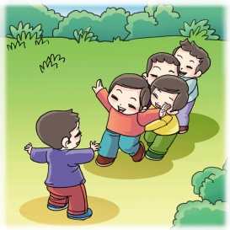请你仔细观察画面,想一想:画面上有谁?他们在干什么?用几句话写一写好吗?

**期中检测卷参考答案**

一、jiàng　piāo　jing　qing　xiāng　su　jiào　cháng

二、春风　雪花　飞入　左右　北京　伙伴　各种各样　因为　招呼　快乐　高兴

三、示例:到了　来到　中午　下午　看见　看到　真好　真美

四、1.①　2.⑤　3.③　4.②　5.⑥　6. ④

五、1.春　万物　柳　花　歌　舞　冰雪　泉水　百花　百鸟

2.(1)示例:绿油油　黄澄澄 (2)示例:又大又多　游来游去

(3)示例:安安静静　清清楚楚

六、1.我家门前有一条宽宽的马路。

2. ,　,　:“　!”

3.示例:静静地趴在地上看蚂蚁搬家也是一件很有趣的事。

4.示例:这件事你不知道吗?

七、1.春眠　处处　风雨声　花落　唐　孟浩然　春天　示例:不知 细叶谁裁出,二月春风似剪刀。

2. 唐　李白　桃花潭水深千尺,不及汪伦送我情。

八、1.毛主席　2.金黄的　红红的　彩色的

九、示例:您好,叔叔。您能告诉我去新华书店怎么走吗?谢谢您,叔叔。

十、(一) 1.李白　举头望明月,低头思故乡　思念家乡

2. 举　低

3.明亮的月光洒在窗户纸上,好像地上泛起了一层霜。

(二)1. B　2.朋友之间要团结友爱。

3.示例:喜欢。因为他懂得团结友爱,帮助别人。

十一、示例:星期天,四个好朋友相约来到田野上一起玩老鹰捉小鸡的游戏。小红当老鹰,小兰当老母鸡,小雪、小明和小刚当小鸡。他们玩得很开心,一时间笑声在半空中飘荡着。